Oppgave – Enkel chatbot

En chatbot er en programvare som kan interagere med brukere, dvs. høre på det en bruker sier og svare brukeren. Ofte bruker bedrifter chatbots for å gi standardiserte svar til kunden som lurer på enkle spørsmål. Dette kan for eksempel være når åpner dere på mandag.

I denne oppgaven skal vi lage en simpel chatbot ved hjelp av «trigger words». Dette vil si at om brukeren skriver inn et spesielt ord skal programmet utfra det kunne anta hva brukeren ønsker å finne ut av.

Prøv å inkluder løkker, funksjoner, prosedyrer og mengder i programmet.

Et tips på bunnen av siden.

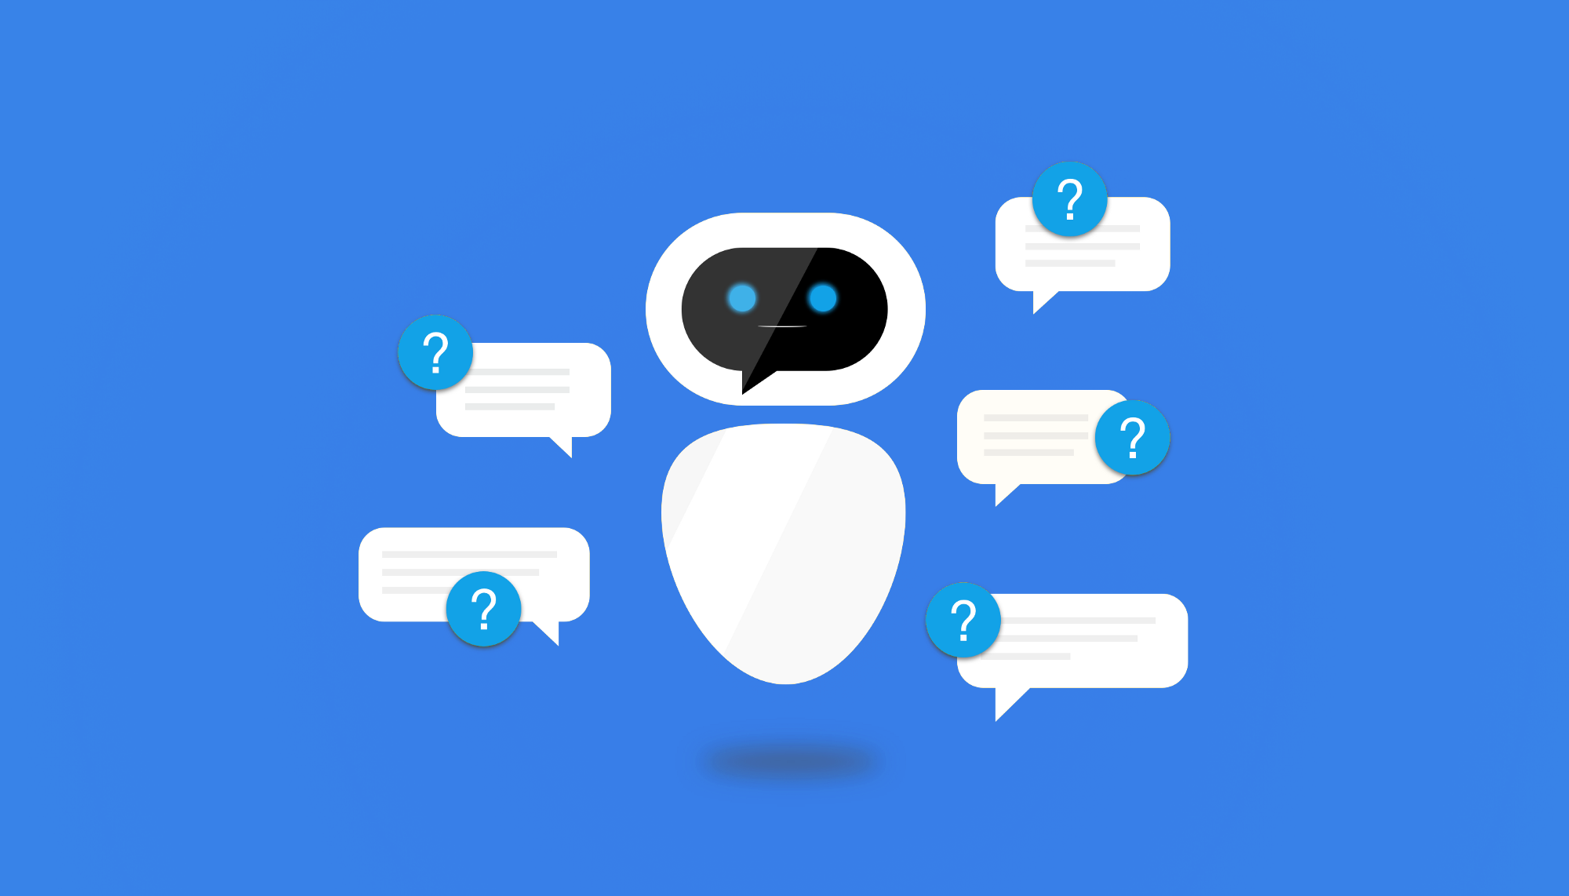

Tips: Bruk en ordbok der du legger «trigger words» som nøkkelverdi og svar som innholds verdi.